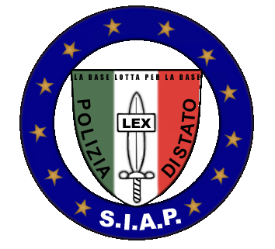
Sindacato Italiano Appartenenti Polizia
Segreteria Provinciale di Varese

Varese, 11 Dicembre 2012

Oggetto: ENNESIMO RISULTATO OTTENUTO DAL S.I.A.P. VARESE
Riconoscimento del trattamento di missione al personale nei controlli
del retro valico - Polizia di Frontiera LUINO -.

Cari colleghi, con immenso piacere vi comunichiamo l’ennesimo risultato ottenuto dalla segreteria del S.I.A.P. Varese:
il riconoscimento anche pei i colleghi di Luino del trattamento di missione spettante al personale nei controlli del retro valico. Ebbene si, dopo le tantissime sollecitazioni di questa O.S. all’indirizzo del Sig. Dirigente della II Zona di Frontiera per la Lombardia Dott. Pepè, finalmente il Dipartimento della P.S. ha risposto al quesito prot. 5.7/295 del 24 febbraio 2012, nel quale si chiedeva l’indennità di missione anche per i colleghi in servizio a Luino.

Il S.I.A.P….. la base lotta per la base!

Si allega la nota del Sig. Dirigente della II Zona di Frontiera per la Lombardia.

Segretario provinciale Generale S.I.A.P. Varese
LUIGI EMPIRIO

